「うどん打ち体験」
【 株式会社 グルメ杵屋 】

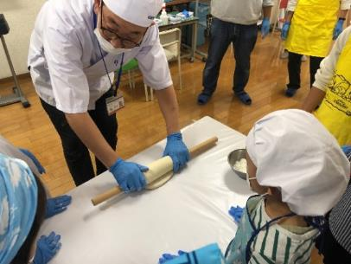
小麦粉と塩水を混ぜ合わせ、うどんの生地を作ります。
さぬき地方の従来の製造手法である「足ふみ」、団子作り、生地伸ばし、裁断までの体験ができます。
体験後、その場でゆで、自分のつくった「うどん」を食べることが出来ます。

活動場所 | ・電源、コンロが使用でき、手を洗う事のできる水道設備がある場所。  ・粉が飛んでも清掃可能な床である場所。 | 必要経費 | 無料
対象学年等 | 全学年 | 参加費 | 無料
定員 | 10名～15名（安全確保の都合上、定員を超える場合はご相談ください。） | 所要時間 | 約120分
準備物 | ・うどんを食べる食器とお箸 ・エプロン ・帽子やバンダナ ・靴下（足ふみをするため）  ※粉が付いても構わない服装で参加してください。
その他 | ・体験前に参加者は手洗い、手の消毒を済ませてください。  ・詳細について改めて事前に打ち合わせが必要です。  ・繁忙期（７，８月ごろ）は業務の関係で希望に沿えない場合があります。  ・土日祝の開催は応相談  ・対象に保護者やスタッフ等を含むことは可能ですが、定員に含みます。  ※アレルギー（小麦）について、代替食材等による対応はございません。事前に保護者への確認をお願いします。食材についての詳細はお問い合わせください。
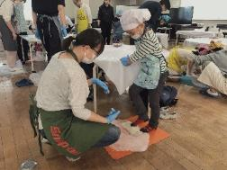
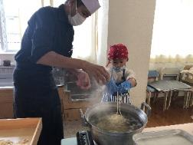
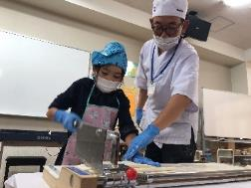
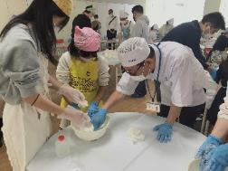
活動のようす

たっぷりの沸騰したお湯に、麵をほぐしながら入れ、15分ほど茹でます。茹で上がったら冷水でもみ洗いして完成！
麵棒で手打ちをした後、折りたたみ、麺カッターで３～４mm幅にそろえて切ります。
生地をビニール袋に入れて、約1分間足で踏み伸ばします。その後、生地を三つ折りにして足踏みを3回繰り返します。
塩水を小麦粉にまんべんなく行き渡るように混ぜます。練り続けると色が白色から淡い黄色に変わります。

子どもたちの声
・（足の裏で踏み伸ばしながら）最初はフワフワしていたけど、だんだん固くなってきた！
・「小麦粉」が「うどん」になっていくことが、よくわかる！
【うどんを食べながら…】
・うどんを食べるまでは、大変だった！疲れたけど、めっちゃおいしい！
・手づくりだから、心がポカポカする！

